3.КОНТРОЛЬНЫЕ ЗАДАНИЯ
Вариант 1
При помощи языка гипертекстовой разметки HTML создать таблицу:
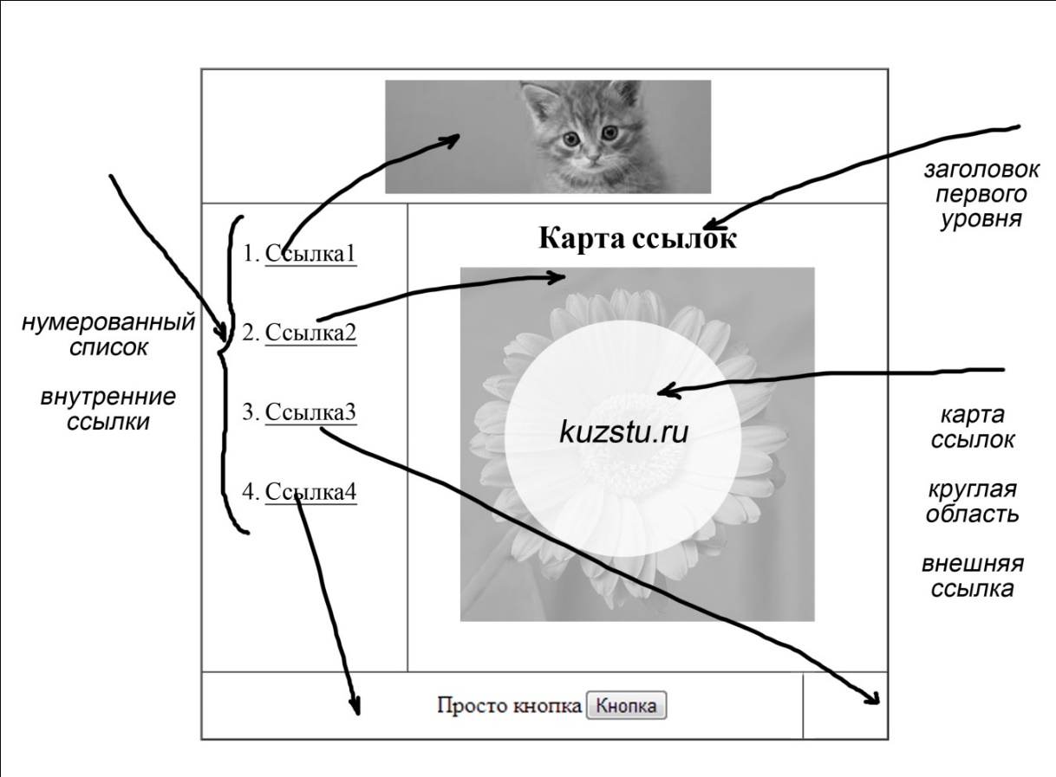

Вариант 2
При помощи языка гипертекстовой разметки HTML создать таблицу:
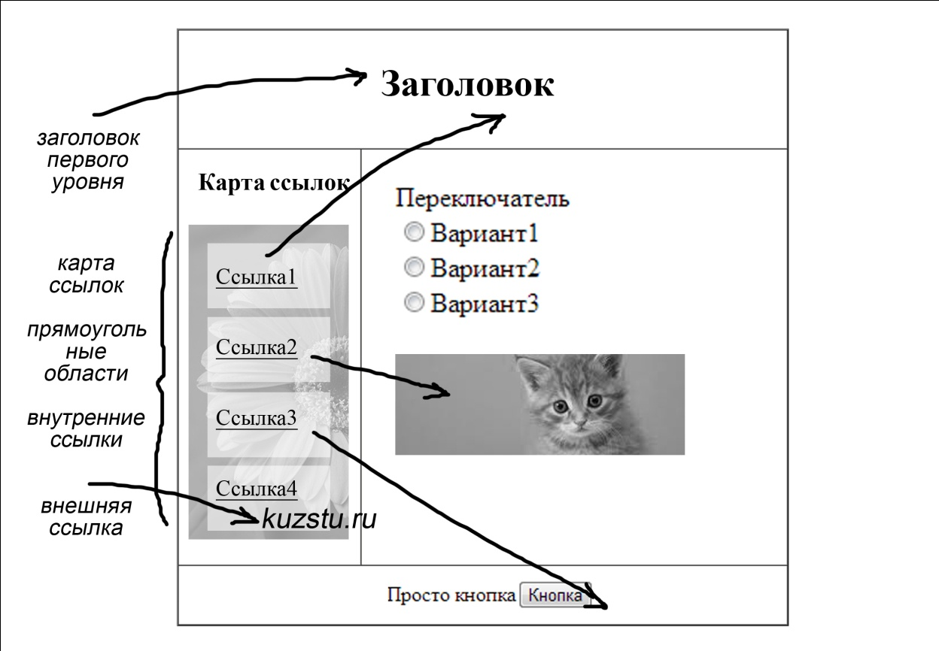

Вариант 3
При помощи языка гипертекстовой разметки HTML создать таблицу:

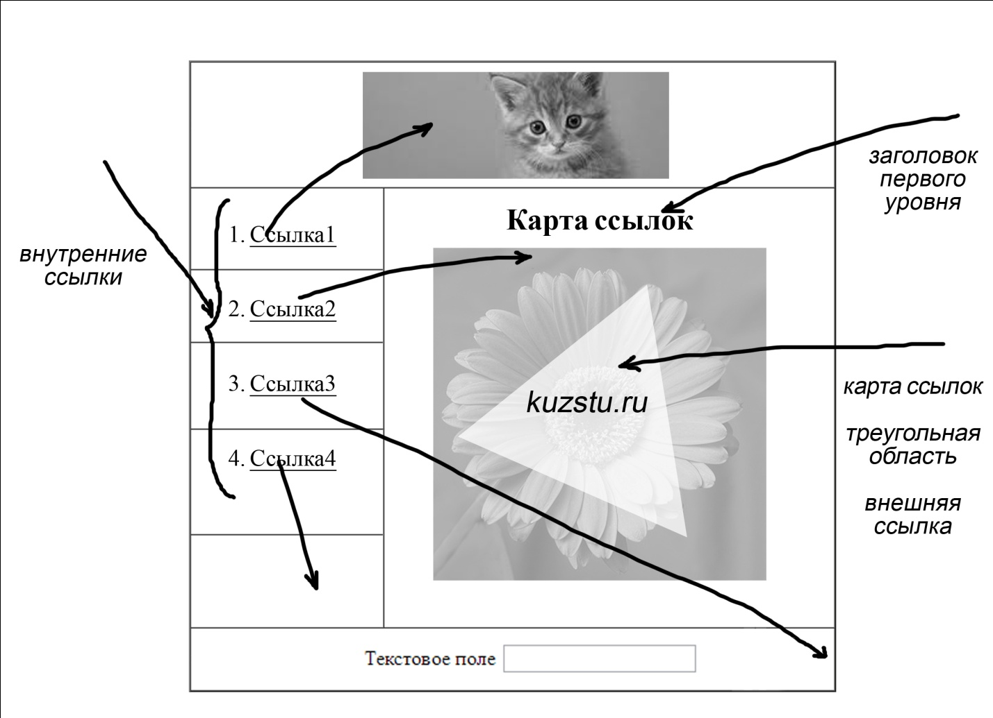

Вариант 4
При помощи языка гипертекстовой разметки HTML создать таблицу:
